Sprawozdanie z ćwiczenia nr 2

# Algorytmy i struktury danych

## Krzysztof Anderson

## 299232 Grupa 1 Inf., Sem. 3

*Wykres 1: Czas włożenia elementu do drzewa z zachowaniem struktury drzewa czerwono-czarnego przy sprawdzaniu czasu przy ilości elementów od 1 do 1000.*

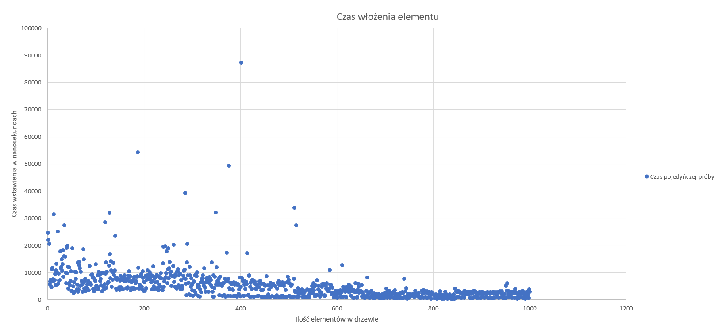

Funkcja przypomina funkcję ciągłą, jednak jest ograniczona z góry funkcją logarytmiczną. Algorytm ten ma złożoność i czas wykonywania O(log n).

*Wykres2: Czas wyjęcia elementu z drzewa przy sprawdzaniu czasu przy ilości elementów od 1 do 1000*

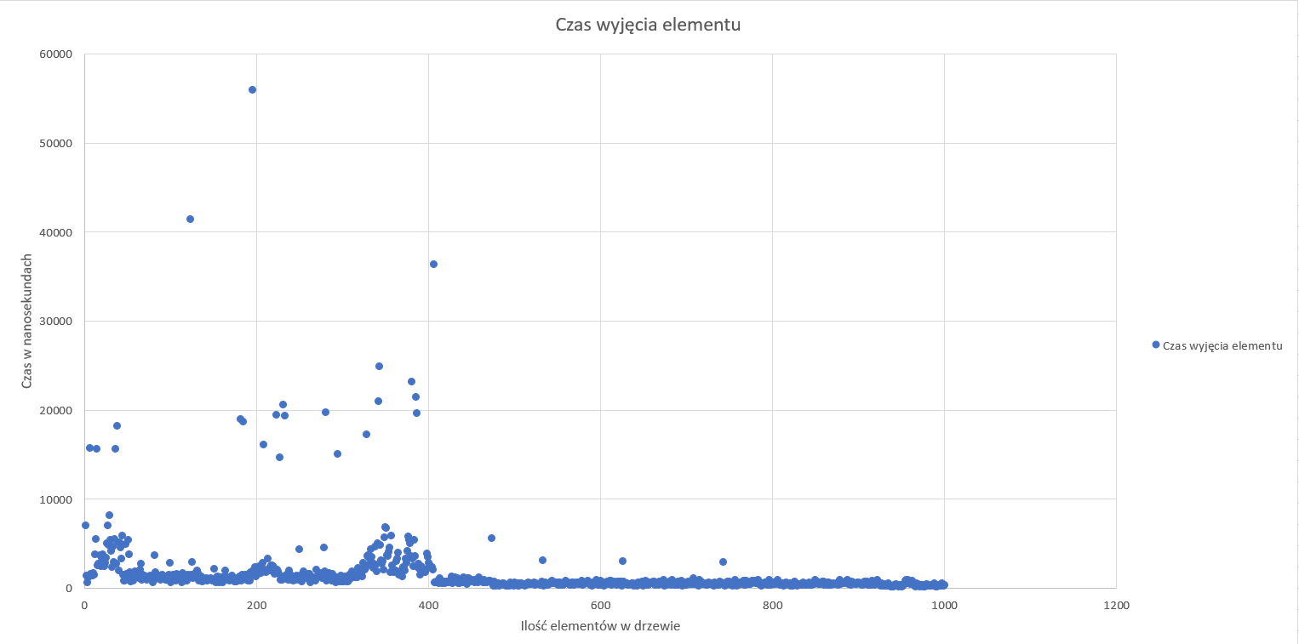

Wykres zaokrągla się do linii prostej, jednak w najbardziej pesymistycznym założeniu algorytm będzie działał co najwyżej z czasem O(log n).